JUMO für 65. Teilnahme an der Hannover Messe ausgezeichnet
Moderner Messestand bietet Raum für Information und Kommunikation
Presse-Information

Seite 1 von 2

Redaktionelle Auskunft:
Michael Brosig, Pressestelle
Telefon: +49 661 6003-238
Telefax: +49 661 6003-682
E-Mail: michael.brosig@jumo.net

JUMO GmbH & Co. KG

Moritz-Juchheim-Straße 1
36039 Fulda, Germany

Telefon: +49 661 6003-0
Telefax: +49 661 6003-500

E-Mail: mail@jumo.net
Internet: www.jumo.net
Fulda, 15.04.14. Die JUMO GmbH & Co. KG wurde im Rahmen der diesjährigen Hannover Messe für die 65. Teilnahme geehrt. Seit 1949 ist der Spezialist für industrielle Mess- und Regeltechnik ohne Unterbrechung auf der größten Industrieausstellung der Welt präsent. Die Urkunde wurde von Dr. Jochen Köckler, Vorstandsmitglied der Deutschen Messe AG, überreicht.
„Die Hannover Messe ist mit mehr als 200.000 Besuchern der Treffpunkt der industriellen Welt. Keine andere Messe bietet so viel Internationalität und einen so breiten Querschnitt durch alle Branchen und Unternehmensgrößen“, betonte Bernhard Juchheim, geschäftsführender JUMO-Gesellschafter. Das Unternehmen nutze auf der Hannover Messe auf einer Standfläche von 180 Quadratmetern die Gelegenheit, um aktuelle Produktneuheiten erstmals einer breiten Öffentlichkeit zu präsentieren. Darüber hinaus würde das komplette Produktportfolio der industriellen Mess-, Regel- und Automatisierungstechnik vorgestellt.
Zu den Neuentwicklungen, die in Hannover Premiere feierten, gehörte in diesem Jahr unter anderem ein Strömungssensor mit einem neuartigen Messprinzip, der beispielsweise zur Kontrolle von Kühlkreisläufen, Kompressoren, Pumpen und Wärmetauschern eingesetzt werden kann. Auch ein Kombigerät, das die Temperatur, Feuchtigkeit und den CO2-Gehalt der Luft misst und die Werte drahtlos überträgt, wurde präsentiert.
Großen Wert legt JUMO auf den Gesamteindruck des Messestands. „Wir setzen seit einigen Jahren einen modernen, modular aufgebauten Messestand ein, der zum einen viele Produkte optisch ansprechend darstellt und zum anderen genügend Raum für Gespräche bietet. Diese gelungene Verbindung aus Information und Kommunikation kommt bei unseren Gästen aus aller Welt sehr gut an“, erläutert Bernhard Juchheim.

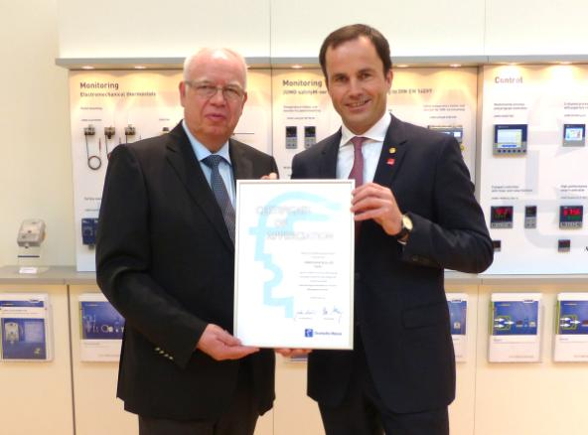
Presse-Information

Seite 2 von 2

Bildunterschrift: Aus der Hand von Dr. Jochen Köckler, Vorstandsmitglied der Deutschen Messe AG (rechts), empfängt Bernhard Juchheim, geschäftsführender Gesellschafter der JUMO-Unternehmensgruppe (links), die Urkunde für die 65. Teilnahme auf der Hannover Messe.
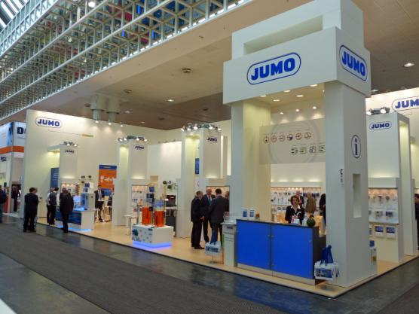

Bildunterschrift: Auf einer Standfläche von 180 Quadratmetern präsentierte JUMO in diesem Jahr auf der Hannover Messe innovative Neuentwicklungen und bewährte Produkte.
Die JUMO-Unternehmensgruppe mit Hauptsitz in Fulda beschäftigt weltweit über 2.100 Mitarbeiter und ist einer der führenden Hersteller auf dem Gebiet der industriellen Sensor- und Automatisierungstechnik. JUMO-Produkte kommen rund um den Globus beispielsweise in den Branchen „Heizung und Klima“, „Lebensmittel und Getränke“, „Erneuerbare Energien“ oder „Wasser und Abwasser“ zum Einsatz. Zur Unternehmensgruppe zählen fünf Niederlassungen in Deutschland, 24 Tochtergesellschaften im Ausland sowie mehr als 40 Vertretungen weltweit. Der Umsatz lag im Jahr 2013 bei 218 Millionen Euro.

